Муниципальное дошкольное образовательное учреждение Вольского муниципального района
«Центр развития ребёнка - детский сад №17 «Ладушки» г Вольска Саратовской области»

Фестиваль ухи.

Инструктор по физической культуре: Камкина Т.И.
Высшая квалификационная категория
Воспитатель: Соколова Е.Н.
Высшая квалификационная категории.

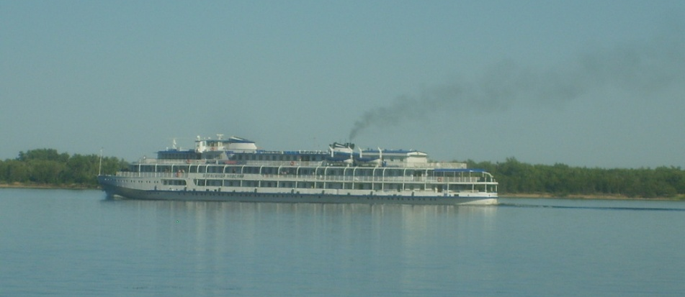
Дата проведения: 23 июля 2016г.
Место проведения: площадка на набережной реки Волга.
Время проведения: 45 мин.
Одежда: Майка, шорты, удобная обувь, бескозырка, воротничок.
Оборудование: Удочки с магнитом, рыбки, 2 ведра,
картофель, лук, морковь, рыба, укроп, половник.
Лодочка на голове - шапочка, 2штурвала, 2стойки,
круги надувные.
- 2016 -
Цель: создать у детей радостное праздничное настроение, вызвать эмоциональный подъем от весело проведённого времени на празднике удовлетворить потребность детей в отдыхе, познании, в развитии духовных и физических сил.
Задачи:
- умение соблюдать правила в играх- эстафетах и умение совместно добиваться успехов в соревновании;
- воспитание физических качеств: быстроты, ловкости, силы, выносливости;
- обобщить знания детей о первом фестивале ухи, об ухе, о рыбе;
- воспитывать эмоциональную отзывчивость;
- укреплять дружеские отношения.
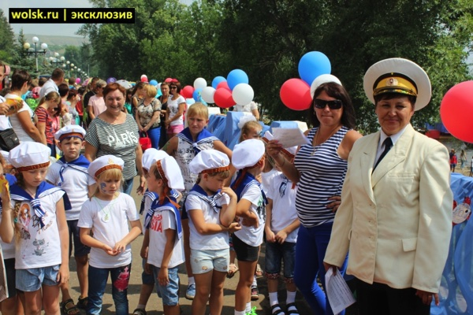
Ведущий:
Фестиваль ухи на Волге, ах просторы хороши!
Полноводная хозяйка угощает от души!
Рыбой, раками, ухой, наш улов всегда большой!
Стоит только постараться, ловкость проявить и прыть,
Поиграть и искупаться, да ушицы наварить!
Будьте ловкими друзья! Ждут сюрпризы и игра.
Все готовы? Ну, вперёд! Рыбный пир, уха нас ждёт!

Ведущий:
Ребята, а что такое уха? Какое блюдо называется ухой? (ответы детей)
Сейчас мы попробуем сварить уху.
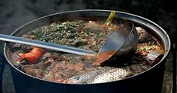
I Эстафета: «Сварим уху»
Оборудование /2 ведра, картофель, лук, морковь, рыба, укроп, половник./

II Эстафета: «Попробуй ушицы»
Оборудование / 2 шапочки повара, 2половника, 2 куба, 2тарелки, вода./
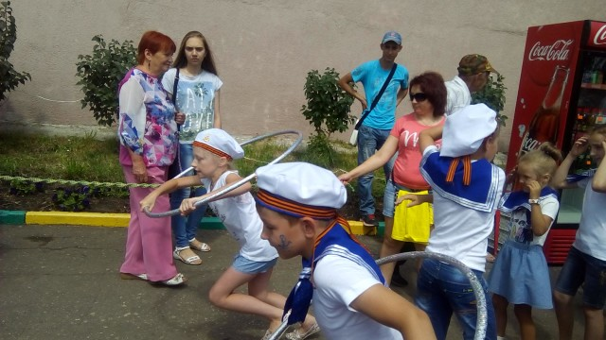
III Эстафета: «Поплаваем на круге»
Оборудование /2стойки, круги надувные/
Ведущий:
Эх ты реченька река, широка и глубока.
IV Эстафета: «Катерок»
Оборудование /Лодочка на голове - шапочка, 2штурвала, 2стойки ./

Ведущий:
Полноводная наша матушка река. Много по ней ходят пароходов, барж, катеров и лодок. Раньше ходили ракеты и метеоры.
конкурс «Пословицы»
Продолжи пословицу
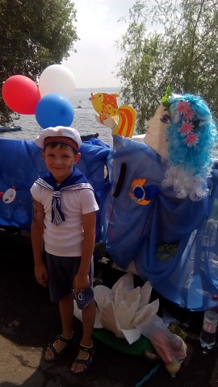
• Не всяк рыбак, кто рыбку... (поймал).
• Рыба рыбака... (не ждет).
• На безрыбье и рак... (рыба).
• Крупная рыба прячется, мелочь всегда... (на виду).
• Рыба портится с... (головы).
• Непойманная рыба всегда кажется... (большой).
• Без труда не вытянешь и рыбку... (из пруда).
• Была бы рыба, а рыбак... (найдется).
• Поймал карася, поймаешь и... (щуку).
• Рыбка мелка, да уха... (сладка).
• Для хорошей ухи всегда котелок... (мал).
Чтобы рыбку съесть, надо в воду... (лезть).
• Хорош клев, да мал... (улов).

Ведущий: Скажите, а чем можно поймать рыбу? (ответы детей: удочка, сеть, невод…). Правильно!
Свою рыбку мы будем ловить сетью.
Игра: «Ловим рыбу сетями»
Оборудование /сеть./

V Эстафета: «Ловись рыбка»

Оборудование/ 2удочки с магнитами, рыбки с металлическим кольцом, 2ведра, 2 обруча/
Ведущий:
Ловись рыбка не ленись, ты удача улыбнись.
Чтоб улов богатым был.
В руки лещ большой приплыл.
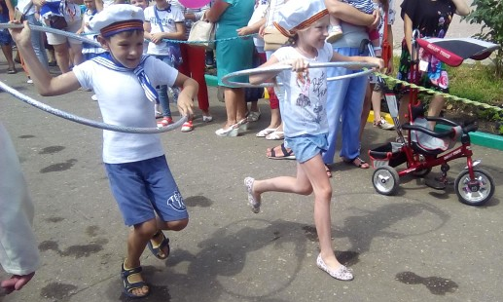

VII Эстафета: «Переправа»
Оборудование /2обруча, 2стойки./
Капитан и первый участник влезают в обруч и движутся до ориентира, первый участник остаётся, а капитан с обручем возвращается за вторым участником. И так до тех пор, пока капитан не переведёт всю команду.

Игра: «Караси и щука»
Цель: Упражнять детей в беге. Закрепить умение быстро менять направление движения, действовать по сигналу.

Ход игры. Один ребенок выбирается щукой. Остальные играющие делятся на две группки: одна их них – камешки – образует круг, другая – караси, которые плавают внутри круга. Щука находится за кругом.

По сигналу воспитателя: «Щука!» - она быстро вбегает в круг, стараясь поймать карасей. Караси спешат поскорее занять место за кем-нибудь из играющих и присесть (караси прячутся от щуки за камешки). Щука ловит тех карасей, которые не успели спрятаться. Пойманные уходят за круг.

Игра проводится 3-4 раза, после чего подсчитывается число пойманных. Затем выбирают новую щуку. Дети, стоящие по кругу и внутри его, меняются местами, и игра продолжается.

Загадки.
Наловили мы лещей,
Карасей и окуней.
Получилась неплоха
И навариста ... (уха).

Эта рыба тёмная,
Силь ная, огромная,
Живёт в заводях и ямах,
Весит много килограммов,
Внешне на кита похожа
И усы имеет тоже,
Пресноводная она,
Часто плавает у дна. (сом)

Хищная, пятнистая
Ловкая и быстрая
Если зазевался,
К ней на зуб попался!
Может даже цапнуть руку.
Угадали? Рыба - (Щука)
Рыба в озере живёт,
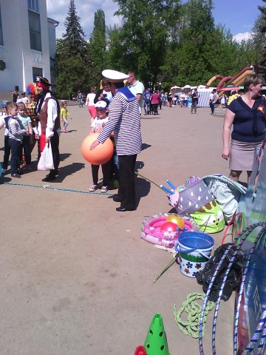
Глубоко зарылась в грязь.
Нет воды, один лишь лёд-
До весны проспит ( карась).

Он уплыл от щуки быстрой.
Он колючий словно ёж.
Здесь в реке глубокой, чистой
Проживает рыба (Ёрш)

Сначала рыбку половили,
Потом ушицу сотворили,
И вплоть до самого утра,
Мы просидели у костра.
Хлебая вкусную уху,
Болтая чушь и чепуху.
Мы уезжаем с речки, жалко.
Эх, хороша была … (рыбалка).
Ведущий. -Дорогие ребята! Мы еще раз поздравляем вас всех с Днем ухи, благодарим за активное участие в нашей программе, желаем крепкого здоровья, удачи и терпения.

